報道関係者各位
2023年8月29日
株式会社 聚楽

創業100周年を迎える聚楽（じゅらく）
～関東大震災から100年～
帝都東京で話題騒然となった西洋料理店
“須田町食堂”創業ヒストリー特別冊子を発刊
聚楽グループ
『伝統を守り挑戦を続ける』をビジョンに、ホテルやレストラン事業を展開する株式会社 聚楽（本社：東京都千代田区、取締役社長：加藤 治、以下「当社」）は、2024年3月10日に創業100周年を迎えます。創業者である加藤清二郎は、1923（大正12）年9月1日11時58分に起こった「関東大震災」をきっかけに、東京で簡易洋食「須田町食堂」を開業しました。当時高嶺の華だった西洋料理をどこよりも安く提供し、帝都東京市民の間で話題騒然となりました。須田町食堂開業までの経緯を当社が発刊している情報誌「ことのは」にまとめました。聚楽グループの各ホテルやレストランで無料配布します。
WEBでも閲覧可能です。《https://www.hotel-juraku.co.jp/info/kotonoha/：「ことのは」Vol.20》。
取材及び冊子郵送ご希望の方は㈱聚楽（じゅらく）：堀越（090-1983-6759）
info@hotel-juraku.co.jpまでお問い合わせください。
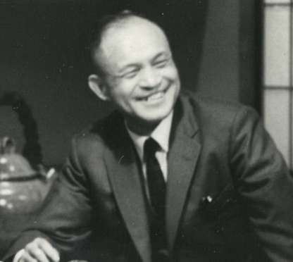
株式会社 聚楽
創業者 加藤 清二郎
（1898年4月8日～1982年9月24日）

■人生の“転換期”
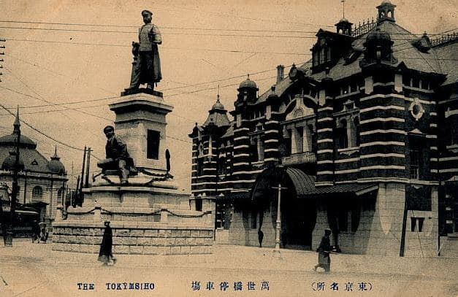
1922（大正11）年4月11日、清二郎は東京で堅実な実業に精進すると決心し、それには地理と商業事情を知る必要があると考え、菓子問屋の配達係として住み込みを始めた。そこで着眼したのが「民衆食堂」。1923（大正12）年、開業資金を集めるべく浅草の洋食屋で皿洗いとして働きはじめたが、朝8時から23時閉店で寝るのは2時3時という過酷な環境で神経症に陥りやむなく店を離れた。2か月の静養ののち1923（大正12）年5月、開業資金を集めるべく樺太へ。そして1923（大正12）年9月1日、未曾有の大地震「関東大震災」が発生した。

写真：震災前の東京・万世橋駅
後にこの左手前の場所に「須田町食堂」を開業する

■時こそ来れり。いざ東京へ
その一報は遠く離れた異郷の地・樺太にも飛んできた。刻々と報道される新聞記事で被害の大きさを知ることができたのだ。東京在住の親類からも手紙で情報をもらい、早くもバラックでスイトン屋や汁物屋などの飲食店に人々が列をなしていることを知る。帝都復興に安くて気軽に入れる食堂は絶対に必要だ。「行こう。東京へ。」こうして清二郎は東京へ飛んだ。
■帝都復興のために1日も早く開業すべし
1923（大正12）年11月14日、東京へ戻り上野西郷像の前で焼け野原と化した町を目の当たりにした。理想の大衆食堂を始めるべく2週間歩き回り東京の町を調査。そしてその必要性を確信する。
東京にいた兄と一緒に新潟の実家へ行き、父からは木材代を、友人や親戚からは開業資金をやっとの思いで借りると、すぐさま東京へ戻る。
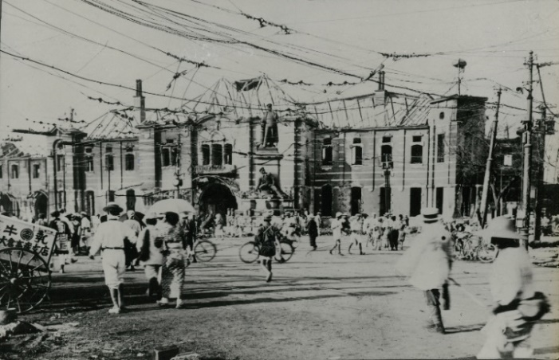
次は場所の選定。目を付けたのは須田町交差点付近で、人・車・馬の往来が激しく、鉄道や市電も通っており近くには神田青物市場もある。そこに10坪ばかりの空き地を見つけた。地主を調べてみると神田青物市場の組合長で民衆からも評判の良い村木喜助氏が所有する土蔵の焼け跡だということが判明。早速交渉しに向うも相手にされず、二度三度足を運ぶも先方は面会さえしてくれない状態。十数度目に訪問した時に主人は留守だと言われ「ではお帰りになるまで待たせて頂きます」と言うと村木氏はやむなく会ってくれた。「私の大衆食堂は民衆のためにも必要です。必ず成功するという確信もあります。後輩を指導する気持ちでお貸しくださいませんか。私が事業を始めるも始めないも、男になるもならないも、あなたのお返事一つにあります。」それでも土地を貸すと借地権の問題が厄介ということもあり村木氏は応じない。「材木はただで貰えます。建築費も私が負担します。出来上がった建物は無料で差し上げます。即ち、あなた様所有の建物で登記してください。私はその物件を借りることにします。ただ初めてする仕事ですから家賃は安くしてください。」耳を傾けていた村木氏は無名な青年の不敵な面魂（つらだましい）の中にピーンと打たれる気迫を感じ『お前さん、年は若いが面白そうな人だな、しっかりやってみなせぇ！』こうしてようやく土地が決まった。
関東大震災後の万世橋駅

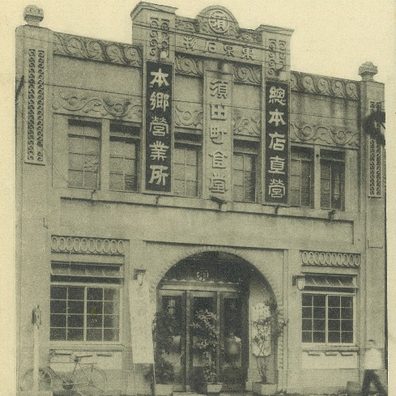
■ついに実現へ、大衆食堂「須田町食堂」の開業
大正13年3月10日、ついに「須田町食堂」のノレンを掲げて開業。当時は高級だった西洋料理をもっと気軽に食べて欲しいと、３銭・５銭・８銭の均一価格でメニューを提供した。また、調味料が高価であった大正時代に「コロッケにソースかけ放題」という斬新なサービスを打ち出し、たちまち市民の話題となった。そして、戦前1943（昭和18）年には、一般食堂・官公庁給食等を含む最大89店舗まで拡大していった。
※2024年3月の100周年に向け続編も刊行予定です。

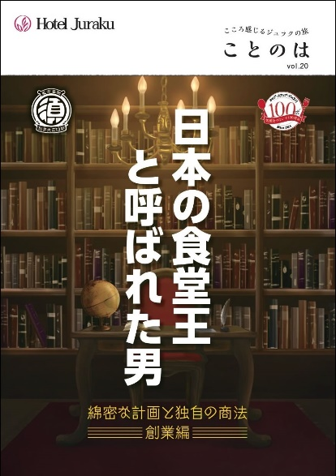
■じゅらく情報誌「ことのは」設置場所

【宮城県】
■御酒印船 仙台店
・宮城県仙台市青葉区中央3-1-24 荘内銀行ビル Ｂ１Ｆ
・022-225-6868
・https://gosyuinsen.studio.site/

【福島県】
■飯坂ホテルジュラク
・福島県福島市飯坂町西滝ノ町27
・024-542-2201（9:00～20:00）
・https://www.hotel-juraku.co.jp/iizaka/
【新潟県】
■ジュラクステイ新潟 ■亜麺坊 新潟店
・新潟県新潟市中央区花園1-6-15 ・新潟県新潟市中央区花園1-1-21 CoCoLo南館3F
・025-249-8100（9:00～18:00） ・025-247-2004
・https://www.hotel-juraku.co.jp/js-niigata/ ・https://r041502.gorp.jp/

■弥彦観光ロープウェイ ■弥彦さくらの湯
・新潟県西蒲原郡弥彦村弥彦2898 ・新潟県西蒲原郡弥彦村弥彦大字麓1970
・0256-94-4141（9:00～日により異なります） ・0256-94-1126（10:00～21:00）最終入館は8:15まで
・http://www.hotel-juraku.co.jp/yahiko/ ・http://www.hotel-juraku.co.jp/sakura/

【東京都】
■お茶の水ホテルジュラク ■須田町食堂 秋葉原UDX店
・東京都千代田区神田淡路町2-9 ・東京都千代田区外神田4-14-1 UDX AKIBA-ICHI 3F
・03-3251-7222（9:00～18:00） ・03-5297-0622
・https://www.hotel-juraku.co.jp/ocha/ ・ https://sudatyosyokudouudx.owst.jp/
■レストランじゅらく 上野駅前店 ■レストランじゅらく 浅草店
・東京都台東区上野6-11-11 ・東京都台東区浅草1-23-9
・03-3591-8021 ・03-3841-5025
・https://restaurant-juraku.owst.jp/ ・https://juraku-asakusa.owst.jp/
■串揚げじゅらく 新橋店 ■御酒印船 新宿店
・東京都港区新橋2-10-3 ブラザービルB1 ・東京都新宿区新宿3-35-16JURAKUTWIN AビルB1
・03-3591-8021 ・03-3341-6668
・https://kushiagejurakushinbashi.owst.jp/ ・https://gosyuinsen.studio.site/

【群馬県】
■みなかみホテルジュラク ■万座ホテルジュラク
・群馬県利根郡みなかみ町湯原665 ・群馬県吾妻郡嬬恋村干俣万座温泉
・0278-72-2521（9:00～20:00） ・0279-97-3535（9:00～20:00）
・https://www.hotel-juraku.co.jp/minakami/ ・https://www.hotel-juraku.co.jp/manza/

【静岡県】 【兵庫県】
■伊東ホテルジュラク ■神戸ホテルジュラク
・静岡県伊東市岡281 ・兵庫県神戸市中央区東川崎町1-1-1
・0557-37-3161（9:00～18:00） ・078-362-1400（9:00～18:00）
・https://www.hotel-juraku.co.jp/ito/ ・https://www.hotel-juraku.co.jp/kobe/

■会社概要
株式会社聚楽
【創業】1924（大正13）年3月10日
【資本金】1億円
【代表】取締役社長 加藤 治
【住所】東京都千代田区神田駿河台3丁目4番地龍名館本店ビル9階南
【従業員】正社員570名／パートタイマー450名（2023年4月時点）
【事業内容】都市ホテル・リゾートホテル・各種レストラン
【URL】https://juraku.com/
＜本件に関する報道関係からのお問い合わせ先＞
株式会社 聚楽
広報 担当：堀越（090-1983-6759）info@hotel-juraku.co.jp

